47-LISTBOXES Y SCROLLBARS

Si repasamos los tipos de widgets vemos que estamos llegando al final del estudio de los mismos, nos quedan solo 4 tipos para terminar de estudiarlos todos y empezar a programar, así que paciencia que ya vemos llegando, en esta parte veremos dos tipos de widget mas que son LISTBOXES y SCROLLBARS.

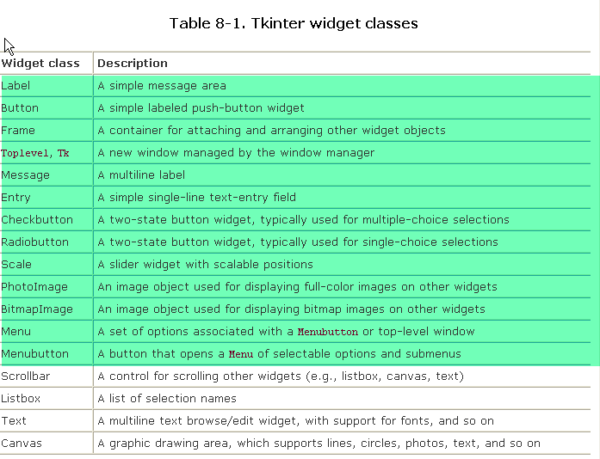
Recordemos que un listbox es una lista de opciones de las cuales se selecciona una..

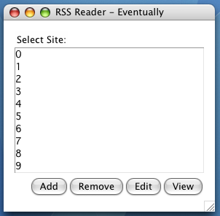

Y scrollbar son las barras de scroll para subir o bajar dentro de un widget si es una barra en sentido vertical como en este ejemplo.

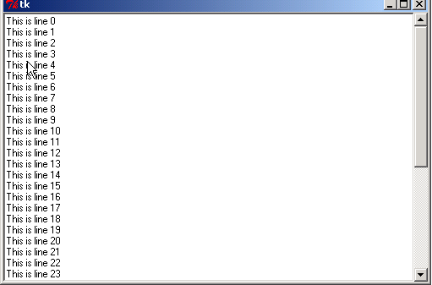
Por supuesto también hay scrollbar horizontales, para moverse en forma horizontal por el mismo.
En el siguiente ejemplo veremos un ejemplo del uso de ambas en forma simultanea llamado scrolledlist.py.

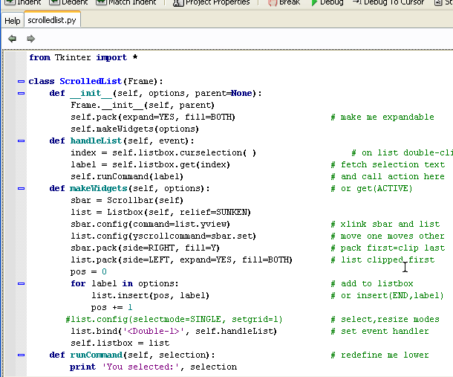
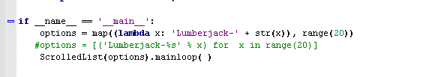

Allí tenemos el código completo como siempre lo analizaremos paso a paso, a primera vista vemos que usa una clase con lo cual será código reutilizable, y se podrá agregar en otros widgets, importando la clase.

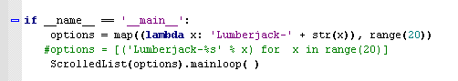
Vemos que si esta siendo ejecutado como principal crea mediante map una lista, veamos como construye la misma.

options = map((lambda x: 'Lumberjack-' + str(x)), range(20))

Recordemos que map creaba una lista aplicándole la función del primer argumento, al segundo argumento y si este es un rango como en este caso de 0 a 19, pues aplicara la función a cada uno de los valores de ese rango y cada uno de los resultados de dicha función sera uno de los campos de la lista..

El primer campo se calcularía cuando x vale cero

(lambda 0: 'Lumberjack-' + str(0)

O sea que sumaria la string 'Lumberjack-' a str(0) quedaría como primer campo 'Lumberjack- 0' y así como x tomaría los valores de 0 a 19 los siguientes campos serian

'Lumberjack- 1'
'Lumberjack- 2'
.....
'Lumberjack- 19'

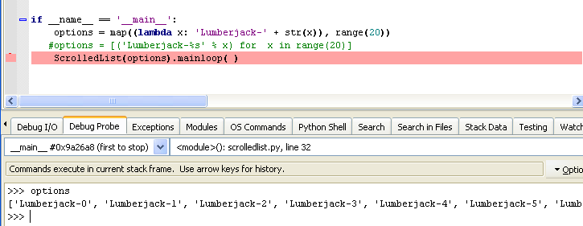
>>> options
['Lumberjack-0', 'Lumberjack-1', 'Lumberjack-2', 'Lumberjack-3', 'Lumberjack-4', 'Lumberjack-5', 'Lumberjack-6', 'Lumberjack-7', 'Lumberjack-8', 'Lumberjack-9', 'Lumberjack-10', 'Lumberjack-11', 'Lumberjack-12', 'Lumberjack-13', 'Lumberjack-14', 'Lumberjack-15', 'Lumberjack-16', 'Lumberjack-17', 'Lumberjack-18', 'Lumberjack-19']
>>>

O sea que obviamente si queremos hacer un listbox debe haber una cantidad de elementos para mostrar para seleccionar uno de ellos y estas string serán dichos elementos.

Si antes de continuar estudiándolo lo ejecutamos, vemos que hará un listbox con la lista que le pasamos como argumento y le añadirá un scrollbar para poder subir y bajar entre los elementos de la misma.

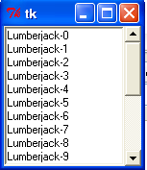
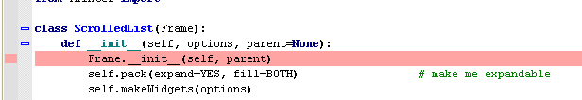
Allí entramos en el método constructor de la clase que hereda de Frame, ya sabemos que si queremos hacer un widget que va a ser reutilizado, lo mejor siempre es heredar de Frame, pues es la clase mas flexible y que puede contener múltiples widgets y adosarle nuevos fácilmente y se presta a la reutilización como ya vimos con Quitter y otros widgets que creamos en forma de clases, que podían atachearse por todos lados jeje.
Lógicamente llamamos al método constructor de Frame y luego se packea inmediatamente.

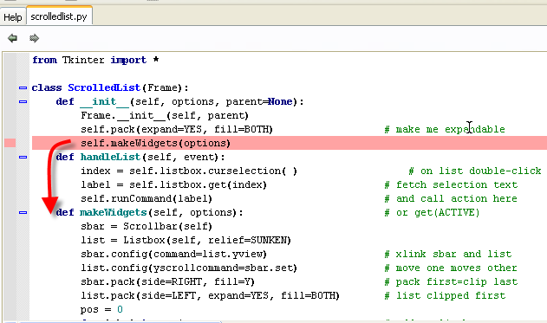
Luego llama al método propio self.makeWidgets() pasandole como argumento la lista que creamos y que usará para armar el listbox.

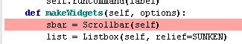
Vemos que dentro del método crea dos instancias una en Scrollbar y otra en ListBox.

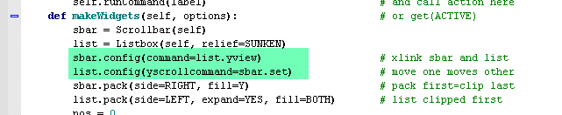
Las dos lineas siguientes son las que hacen la magia jeje de interconectar el scrollbar con el listbox, para que a través de la función callback de cada una se llame a un método de la otra y se mantengan sincronizados.

sbar.config(command=list.yview)

Vemos que al mover el scrollbar, su función callback llama a un método interno de Listview llamado yview que ajusta el listbox proporcionalmente según los argumentos que se le pasan, pero como estos provienen del movimiento del scrollbar, se acomodara en la misma proporción.

A su vez cuando movemos el listbox se configura mediante yscrollcommand( en vez del clásico command) y esta llama al método interno de Scrollbar sbar.set que ajusta el scrollbar en la misma proporción.

Esto puede realizarse con cada widget que pueda ser scrollable, todos tienen la posibilidad y los mismos métodos para enlazarse con el scrollbar mediante yview si es vertical o xview si es horizontal, en la misma forma que lo hacemos con el listbox, ya veremos otros ejemplos luego.

Por lo demás, para agregar las entradas de los listboxes se utiliza el método insert()

list.insert(pos, label)
Donde pos es la posición o sea un offset que comienza de cero y label el string correspondiente a esa posición.
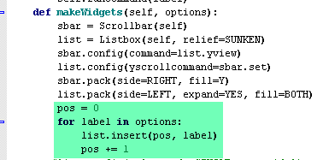
Por lo tanto dicho trabajo lo realiza en ese for, a la instancia del listbox le aplica el método insert, y ha creado una variable pos que comenzara de cero y se ira incrementando de uno en uno, para usarla como el argumento numérico que señala la posición de cada string.
También existe un comodín para poder agregar al final de la lista que se puede utilizar que es la palabra END, si uno quiere agregar al final directamente puede usar.
list.insert('end', label)
list.insert(END, label)
Y con ello agregara al final la string que corresponde y esta en label.
Como los listboxes no tienen una función callback propia manejada con command, solo tiene la que lo relaciona con el scrollbar, por lo tanto debemos usar bind para capturar los clicks en ella.
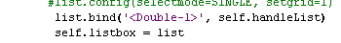
Allí vemos que bind, capturara el dobleclick y se ejecutará su función callback que es self.handlelist, por lo demás la instancia list es asignada a una variable self.listbox para poder usarla fuera de este método.

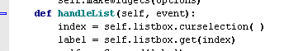
Allí esta la función callback, usando el método curselection(), se obtienen el indice numérico que se eligió y con get() aplicado a ese index, la string correspondiente.
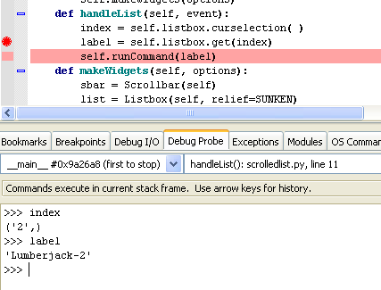
Luego llama a la función runCommand()
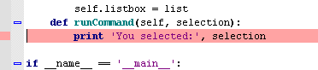
Que imprime el texto que seleccionaste.
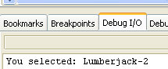
Otra forma de obtener cual es el elemento seleccionado es usando
label = self.listbox.get('active')

o

label = self.listbox.get(ACTIVE)
Directamente se obtiene el texto del elemento activo en un solo paso sin tener que obtener el indice numérico primero.
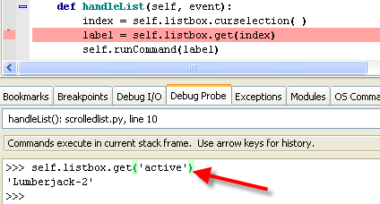
Vemos que en un solo paso se obtiene el texto elegido.
Es de mencionar que los Listboxes puede funcionar perfectamente sin scrollbars, aquí los hicimos trabajar en conjunto para ver un ejemplo de ambos.

Aquí vemos un listbox sencillo creado en la consola para ir viendo como se va generando, inserto dos o tres campos de la lista mediante insert(), packeo y ya esta funcional, en este caso no necesitamos scrollbar.

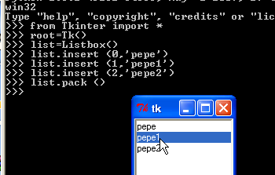
Vemos que definiendo una función callback para BIND podemos hacer que imprima el texto que seleccionamos

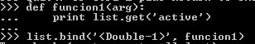
Al hacer doble click imprime
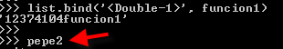
Vemos que es muy sencillo, en el primer script que hicimos se complico un poco al hacer inter relacionar el scrollbar con el listbox, pero bueno así se aprende jeje.
Un detalle a tener en cuenta cuando se usan scrollbars es que siempre de todos los widgets debe ser el que se packea primero

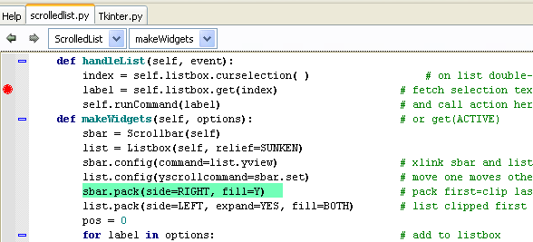

Esto es porque si se estira o achica la ventana, el que siempre se respeta es el primero packeado y es importante que asi sea, sino el scrollbar quedara sin abarcar toda la ventana.

Bueno seguimos avanzando lentamente yo se que es imposible recordar todo esto de memoria, pero yo creo que el caso, es que cuando uno lo leyó y lo va a utilizar siempre puede ir a fijarse en el viejo tute, como era y refrescar lo aprendido, seguimos en la parte 48 con los widgets que nos faltan.

Hasta la parte 48
Ricardo Narvaja

